烁飞电子小区充电站

使
用
说
明
书

郑州烁飞电子科技有限公司

欢迎您使用本公司生产的投币供电站，本供电站设计美观大方，投币自助式管理，方便您的使用。

性能参数及特点
- 一机多控，即一台机器分别可以控制十个插座的通断电时间。
- 用户可自主设定单位币数的通电时间，1-999分钟可调。
- LED数码管倒计时显示，时间为零自动断电。
- 安装使用方便，无需专人值守和看管。
- 电子计数，及时对收益了如指掌，更方便合作经营管理。
- 智能CPU识币系统，防钓币、防伪币、防电击功能。
- 具有断电记忆功能，停电后再来电时可以自动启动断电前的状态。
- 多费率收费，多用电多收费，公平合理，确保物业运营不亏损。
- 充足自动断电，节能环保，杜绝浪费。
- 超功率自动保护，将电动车充电火灾隐患降到最低。
- 智能一卡通式设计，充电管理软件可以轻松实现小区智能一卡通，不用再为出门携带门禁卡，充电卡，电梯卡等智能卡片而苦恼。
安装方法
1、机箱后盖设计采用防盗内嵌式设计，后盖有几个膨胀螺丝孔，安装时在相应的墙体上打好膨胀螺丝即可安装
2、接线方法：
内部10路输出线路的接线方法，非常简单，客户只要打开机箱后盖，看到控制板上有相应一排接线端子，从上往下依次：第1个接线柱是10路共用输出零线，第2 个接线柱是电网220V 输入零线，第3 个是电网220V 输入火线，第4个为 输出0，第5个 输出1，第6个 输出2，第7个 输出3，第8个 输出4 第9个 输出5，第10个 输出6，第11个 输出7，第12个 输出8，第13个输出9。
输出0 表示0 路火线输出0，输出1 表示1路火线输出1，以此类推。
内部输出线接好后，把线从机箱底部输出口拉出，并进行对车库对应的接线板安装。完成后，装上线槽盖，并对机器机器进行调试，贴上相对应的编号这样接线完成后把机箱装于墙上，即可完成整个安装流程。

接线图：

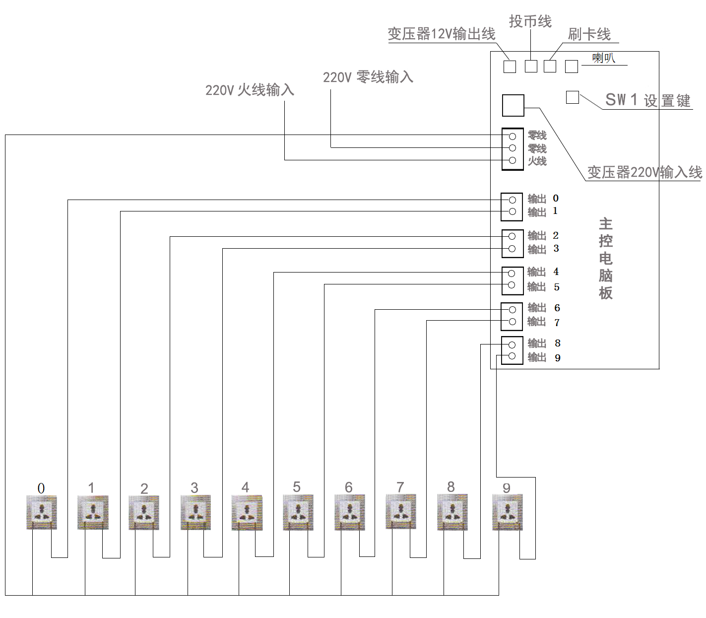

机器设置方法
电动车智能充电管理系统充电设置方法共有2种：
- 刷卡型与刷卡投币两用型充电管理系统。
单刷卡或两用机型为了方便用户设置充电参数，在电脑充值管理软件上设计了参数设置接口，只要打开电脑管理软件并设置对应参数制作管理卡即可。（详情请参照《电脑充值管理软件说明书》）
- 单投币式充电管理系统。
控制板后面有1 个设置键 按钮，如果投放者想调整1元钱的使用时间，可如下操作：
- 接上电源，数码管屏幕上0--9的数字会闪烁表示正常。
- 再按“设置键”会听到对应语音提示，则
显示屏 0 排显示“CRD”， 1 排显示“XX.X”并闪烁，表示每次刷卡扣费金额，此参数必须通过电脑充值管理软件进行设置。
显示屏 2 排显示“S-3” ，3 排显示“XXX”并闪烁，表示300W以下充电设备刷卡充电时间，此参数必须通过电脑充值管理软件进行设置。
显示屏 4 排显示 “S-5” ，5 排显示“XXX”并闪烁，表示300W-660W充电设备刷卡充电时间，此参数必须通过电脑充值管理软件进行设置。
显示屏 6 排显示“t-3”， 7 排显示“XXX”并闪烁，表示300W以下充电设备投币充电时间，可以通过按 6号键上调，7号键下调完成设置。
显示屏 8 排显示“t-5”， 9 排显示“XXX”并闪烁，表示300W-660W充电设备投币充电时间，可以通过按 8号键上调，9号键下调完成设置。
- 设置完成后可按0号键或延时自动保存设置并退出。

在每次投币或刷卡时，1 排 数码管显示为连续刷卡扣费金额，3 排数码管显示为充电卡余额，5 排数码管显示为连续投入的硬币数，语音提示“请选择充电回路”，按对应充电位置按键后，显示功率检测合计时，5秒后功率检测完成，并开始自动充电。

功能说明
- 可以投币，在每投一次币，数码管显示屏第一排显示“ＸＸＸ”显示我们连续的投币次数，机器在按下任何一路对应按键，自动切换到显示模式。
- 刷卡，在每刷一次卡，第一排显示“ＸＸＸ”显示我们连续的刷卡金额，第二排显示我们卡的余额，机器在按下任何一路对应按键，自动切换到显示模式。
- 掉电记忆，在机器突然断电时，这时机器会记住每一路当前的运行情况，假如我们第一路有时间没有走完，这时会记录下剩下的时间，当我们重新接上电之后，这一路会回复刚才记录的时间继续走。
- 查询刷卡投币总数，按“8”四次，即输入密码“8 8 8 8”后显示屏 4回路显示 “S--” ，表示下面显示信息为刷卡总数 ，第6回路显示屏显示为刷卡总数“XXX”，如368则表示刷卡总金额为368元，最大显示金额为999元，第7回路显示“t--” 表示下面显示信息为投币总数 ，第9回路显示屏显示为刷卡总数“XXX”，如368则表示投币总金额为368元，最大显示金额为999元。
- 每一路最多能显示的时间是“９９９”分钟。

充电站的安装
- 选择安装于车棚及停车场方便电动车充电的墙、柱上，根据箱体背面四个孔的孔距，在墙、柱上打孔，分别用两个６毫米膨胀螺丝和两个６毫米自攻螺丝固定箱。如安装在室外，应做好防雨雨棚。
- 根据一般电动车充电器电缆线的长度，其主机安装高度为箱底部距离地面１００－１２０厘米，输出端口（插座）距离地面４０－８０厘米，每个端口（插座）直接的距离要保持５０－１００厘米为宜。

售后服务及说明
一，设备质保一年，终身维修；质保期以客户收到本产品日或销售发货日为起始日，凡质保期内发生的设备故障，损坏，由公司负责免费维修，质保期外发生的故障损坏由公司有偿维修。
二，不属于保修范围
1.未经厂家同意，自动拆装，维修的
2.因客户使用不当的。
3.因保管不当造成设备进水；外观污垢，掉漆，变形的。
4.如遭受雷击等自然灾害的。
5.市电电压不稳定造成设备损坏的。
- 超出本设备使用范围充电，引起的一切后果自负，造成设备损坏的不予三包维修。

常见故障及排除
- 屏幕不显示
（1）插头没有插上或没有插好
（2）电源开关或是装了漏电保护器的检查是否打开
（3）检查电源进线是否有电，或到变压器和电脑主板上线是否松动或掉落
2.不能投币或投币不畅
（1）电源是否打开
（2）投币器跟电脑主板有没有连接好
（3）投币机是否损坏
投币器设置方法：
使用中若出现投币不畅或防假能力下降 ，请及时清理钱道并重新设定（出厂时已设定） 设定（学币）方法见下： 首先，按住设定键 3-6 秒钟，指示灯亮其次，匀速投入 30 枚不同的硬币，灯灭，设定完成 。如果投币未满 30 枚时，点按设定键亦可完成设定（建议客户用 30 枚硬币设定）
3.卡币
- 检查钱盒是否装满
- 充电站安装是否是垂直于墙面 90 度
- 投币后插座无电
- 是否投币后按了相应的开关，是否开关按错，看一下相应屏幕有没有跳出时间
- 看一下相应的保险丝是否已经烧断
- 检查下电脑主板相应的输出线是否接好
- 检查下相应插座的线是否接好
- 检查下客户的充电器是否是好的
5.如还不能排除故障，请及时向当地经销商代理商，或者直接向厂家联系，切勿对机器进行拆装，以及破坏.

安全警告
1． 充电时请用钥匙关闭电动车电源

2． 请勿用手或者金属体触碰充电口以及 220V 输出插座

3． 本设备内有高压，非专业人员切勿打开，以免发生触电危险。

4． 使用时请安装漏电保护器（也可叫厂家直接安装于机器内部） 5． 设备周围禁止禁放易燃，易爆，易腐蚀性物品，远离高热源，严禁在烈日下使用

6． 严禁雨淋，禁止在过度潮湿环境中使用，设备上方或周围禁止放置有液体的器皿。

7． 禁止用一个电源口对多辆电瓶车充电。



郑州烁飞电子科技有限公司
地址：郑州市高新区瑞达路91号
电话：13203711670
网站：www.isfdz.com
邮箱：isfdz@sina.com.cn
QQ： 845815556

